ФЕДЕРАЛЬНОЕ ГОСУДАРСТВЕННОЕ АВТОНОМНОЕ ОБРАЗОВАТЕЛЬНОЕ УЧРЕЖДЕНИЕ ВЫСШЕГО ПРОФЕССИОНАЛЬНОГО ОБРАЗОВАНИЯ **«КАЗАНСКИЙ(ПРИВОЛЖСКИЙ) ФЕДЕРАЛЬНЫЙ УНИВЕРСИТЕТ»**

ИНСТИТУТ ИНФОРМАЦИОННЫХ ТЕХНОЛОГИЙ И ИНФОРМАЦИОННЫХ СИСТЕМ

ОТЧЕТ ПО ТЕМЕ:

**«Построение выпуклой оболочки. Алгоритм Грэхема»**

Выполнил: Садриев Раушан, 11-002

**Казань 2021г.**

**Построение выпуклой оболочки. Алгоритм Грэхема**

1. Сканирование Грэма - это метод поиска выпуклой оболочки конечный набор точек на плоскости. Он назван в честь Рональда Грэма , опубликовавшего исходный алгоритм в 1972 году. Алгоритм находит все вершины выпуклой оболочки, упорядоченные вдоль ее границы.
2. Алгоритм построения выпуклой оболочки в двумерном пространстве. В этом алгоритме задача о выпуклой оболочке решается с помощью стека, сформированного из точек-кандидатов. Все точки входного множества заносятся в стек, а потом точки, не являющиеся вершинами выпуклой оболочки, со временем удаляются из него. По завершении работы алгоритма в стеке остаются только вершины оболочки в порядке их обхода против часовой стрелки.
3. Алгоритм занимает время O(nLogn), если мы используем алгоритм сортировки O(nLogn). Так как все остальные операции занимают O(n).
4. Плюсы:

Короткое время работы по сравнению с другими алгоритмами.

Минусы:

Данный алгоритм может выполнятся только на плоскости.

Требуется хранить все точки заранее, до запуска алгоритма.

1. <https://www.geeksforgeeks.org/convex-hull-set-2-graham-scan/>

<https://habr.com/ru/post/144921/>

https://ru.wikipedia.org/wiki/Алгоритм_Грэхема



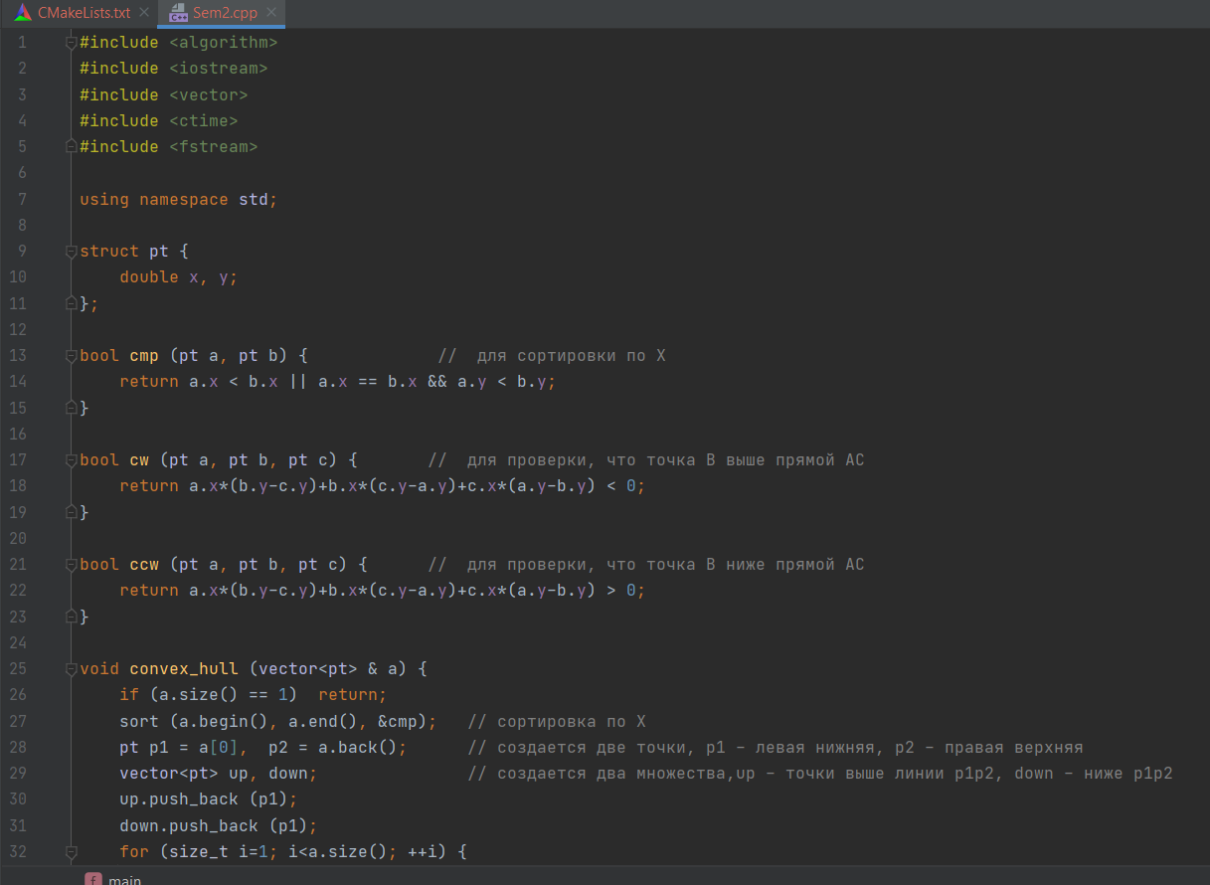

1. git@github.com:R9uw1K/aisd.git